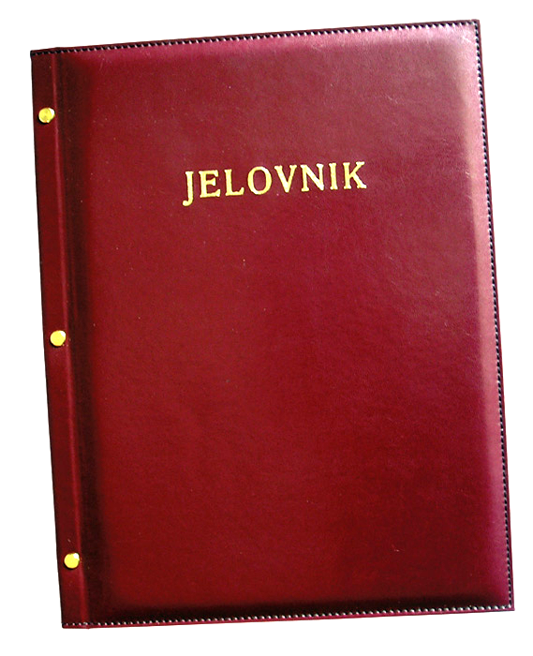
JELOVNIK ZA SIJEČANJ 2016.

DAN | UŽINA
Ponedjeljak 11.1 | Klipić, jogurt
Utorak, 12.1. | Pomfri, kečap
Srijeda, 13.1. | Pohani pileći file, kiseli krastavac
Četvrtak. 14.1. | Fino varivo (grašak, mrkva, krumpir) s mesom, kinder pingy
Petak, 15.1. | Palačinka, voće
Ponedjeljak, 18.1. | Burek sa sirom
Utorak, 19.1. | Ćufte, pire krumpir
Srijeda, 20.1. | Tjestenina s junećim saftom
Četvrtak, 21.1. | Rizi-bizi
Petak, 22.1. | Griz s posipom
Ponedjeljak, 25.1. | Hrenovka, kruh
Utorak, 26.1. | Tjestenina s mljevenim mesom
Srijeda, 27.1. | Pečeni pileći batak, kruh
Četvrtak, 28.1. | Slatko zelje s mesom i rajčicom
Petak, 29.1. | Eurokrem, čaj

DOBAR TEK!

